**root cause**

org.mybatis.spring.MyBatisSystemException: nested exception is org.apache.ibatis.reflection.ReflectionException:

Could not set property 'teamSub' of 'class com.hez.domain.TeamMid' with value 'com.hez.domain.Team@128647a' Cause: java.lang.IllegalArgumentException: argument type mismatch

错误原因：teamDao返回的类型是teamSub，返回值类型却是Team

**public** Team selectTeamView(**int** id) {

// **TODO** Auto-generated method stub

**return** teamDao.selectTeamView(id);

}

错误：报异常不能date不能parse

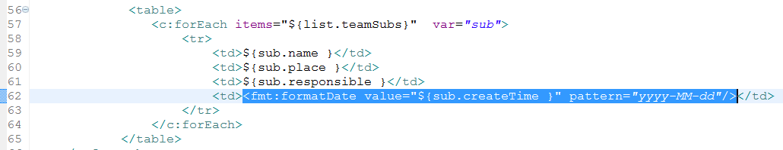

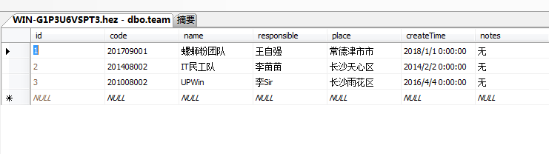

错误原因：数据库中createTime字段输入时格式应该为yyyy-MM-dd格式（与.jsp页面formatDate格式一致），即使输入后会变成yyyy/MM/dd格式。